Έγγραφο απαιτήσεων λογισμικού (SRS)
ΠΡΟΣΑΡΜΟΓΗ ΤΟΥ ΑΝΤΙΣΤΟΙΧΟΥ ΕΓΓΡΑΦΟΥ ΤΟΥ ΠΡΟΤΥΠΟΥ ISO/IEC/IEEE 29148:2011

[IntelliQ]

Εισαγωγή

1.1 Εισαγωγή: σκοπός του λογισμικού
Το λογισμικό αυτό έχει ως αντικείμενο την δημιουργία και συμπλήρωση «έξυπνων» ερωτηματολογίων, καθώς και τη συγκέντρωση στατιστικών πάνω σε αυτά. Ως «έξυπνο» ορίζεται ένα ερωτηματολόγιο του οποίου η επόμενη ερώτηση που θα εμφανιστεί στο χρήστη, είναι συνάρτηση των απαντήσεων που έχει ήδη υποβάλει ο χρήστης.
Οι χρήστες , θα μπορούν να δημιουργούν «έξυπνα» ερωτηματολόγια που να επεξεργάζονται και να συλλέγουν διάφορα στατιστικά για αυτά. Για παράδειγμα, για κάθε πιθανή απάντηση του ερωτηματολογίου, θα αναγράφεται ο αριθμός των χρηστών που την επέλεξαν, αλλά και αντίστροφα, κάθε χρήστης θα μπορεί να δει όλες τις απαντήσεις που έχει δώσει. Τέλος οι συγγραφείς των ερωτηματολογίων θα μπορούν να επιβλέπουν και να ενημερώνουν ερωτηματολόγια τους για πιθανές αλλαγές στις ερωτήσεις και απαντήσεις, καθώς και στη ροή των ερωτήσεων, ενώ ταυτόχρονα θα έχουν στην διάθεσή τους χρήσιμα στατιστικά στοιχεία και δεδομένα για ερωτηματολόγια παρόμοιου θέματος με του δικού τους.
Πέρα από αυτά, προβλέπεται και η ύπαρξη ενός διαχειριστή συστήματος ο οποίος θα μπορεί μέσω μιας εφαρμογής CLI (Command Line Interface) να δημιουργεί και να διαγράφει χρήστες, καθώς και να έχει πλήρη πρόσβαση στην ανάγνωση και εγγραφή δεδομένων

1.2 Διεπαφές (interfaces)

1.2.1 Διεπαφές με εξωτερικά συστήματα
Εσωτερικά, έχουμε τις εξής διεπαφές:
- web server (για την επικοινωνία client’s browser – front-end)
- REST API’s (για την επικοινωνία front-end – back-end καθώς και CLI – back-end)
- ORM’s & MySQL queries (για την επικοινωνία back-end – database)
Παραθέτουμε το UML Component diagram:
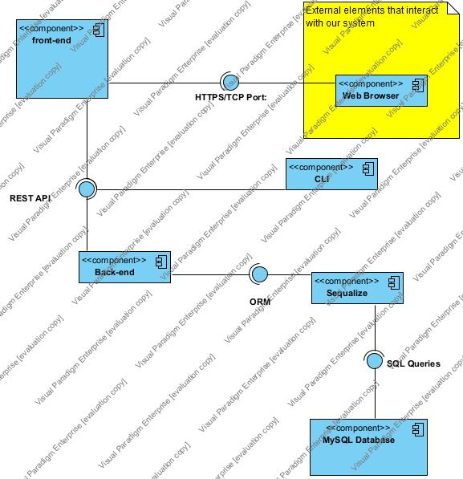
Παραθέτουμε το UML Deployment Diagram:
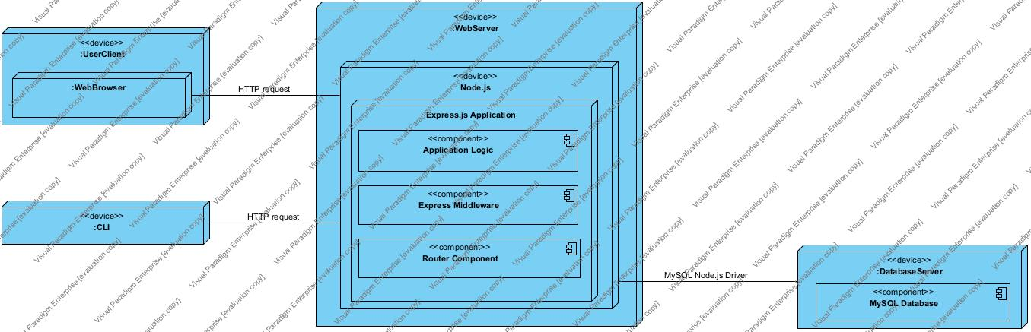

1.2.2 Διεπαφές με το χρήστη
Προδιαγραφή διεπαφών με το χρήστη, εφόσον υπάρχουν. Χρήση εργαλείων τύπου wireframes ή άλλων.
ΝΑ ΜΗΝ ΣΥΜΠΛΗΡΩΘΕΙ ΑΝ ΔΕΝ ΑΠΑΙΤΕΙΤΑΙ

Αναφορές - πηγές πληροφοριών
Αναφορά σε πηγές πληροφοριών στο μέτρο της αναγκαιότητας για την κατανόηση του συστήματος
ΝΑ ΜΗΝ ΣΥΜΠΛΗΡΩΘΕΙ ΑΝ ΔΕΝ ΑΠΑΙΤΕΙΤΑΙ

Προδιαγραφές απαιτήσεων λογισμικού

3.1 Περιπτώσεις χρήσης
Λεπτομερής προδιαγραφή των λειτουργιών του λογισμικού σε επίπεδο περιπτώσεων χρήσης. Ο αριθμός των περιπτώσεων χρήσης ανάλογα με τον αριθμό των μελών της ομάδας σύμφωνα με την εκφώνηση.

3.1.1 ΠΕΡΙΠΤΩΣΗ ΧΡΗΣΗΣ 1: Απάντηση ερωτηματολογίου

3.1.1.1 Χρήστες (ρόλοι) που εμπλέκονται
Εγγεγραμμένος ή και ανώνυμος Χρήστης

3.1.1.2 Προϋποθέσεις εκτέλεσης
Καταγραφή των συνθηκών που πρέπει να ισχύουν ώστε να μπορεί να εκτελεστεί η περίπτωση χρήσης

3.1.1.3 Περιβάλλον εκτέλεσης
- Διεπαφή χρήστη του web based front-end
- Back-end server
- Database server

3.1.1.4 Δεδομένα εισόδου

Αν ο χρήστης θέλει να απαντήσει μέσω κάποιου λογαριασμού του, παίρνουμε σαν δεδομένα εισόδου τα στοιχεία που έχει παραχωρήσει ο χρήστης.

3.1.1.5 Αλληλουχία ενεργειών - επιθυμητή συμπεριφορά
Περιγραφή με κείμενο (Βήμα 1, Βήμα 2 κλπ) και διαγράμματα UML αλληλουχίας (Sequence) και δραστηριοτήτων (Activity). Περιλαμβάνεται η συμπεριφορά σε απρόβλεπτες καταστάσεις και σφάλματα (εναλλακτικές ροές).
- Είσοδος στο σύστημα με τα διαπιστευτήρια (username + password)
- Επιλογή επιθυμητής λειτουργίας
- Επιλογή ερωτηματολογίου
- Απάντηση ερωτήσεων
- Έξοδος του συστήματος

Ακολουθεί το UML Sequence Diagram:
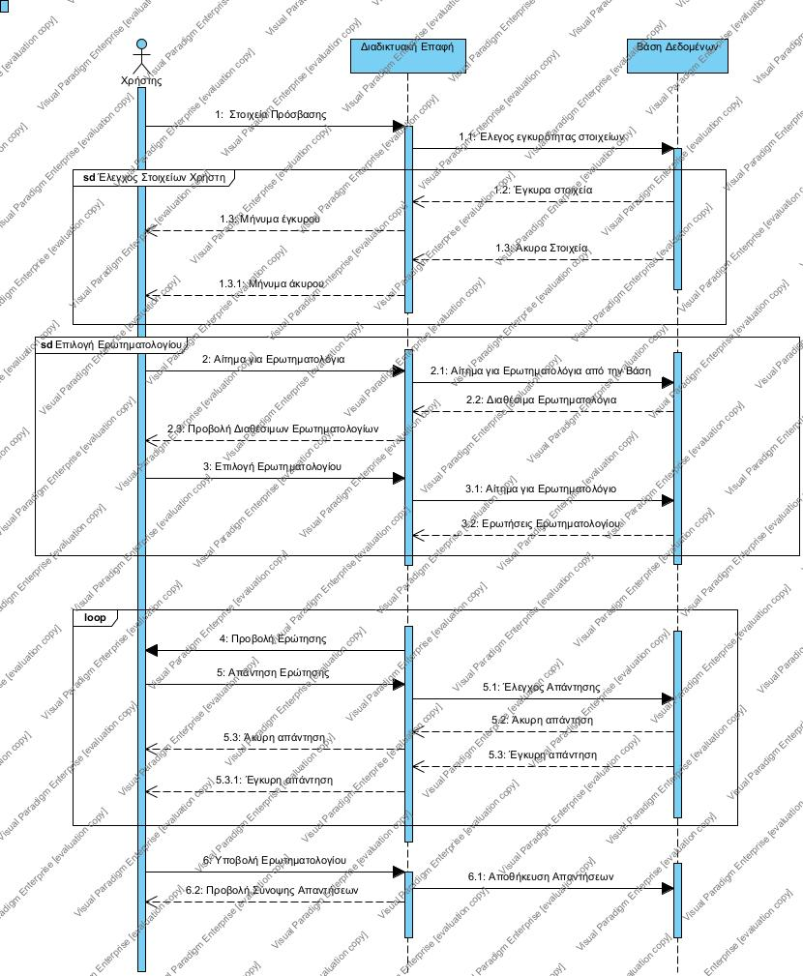
Ακολουθεί το UML Activity Diagram:
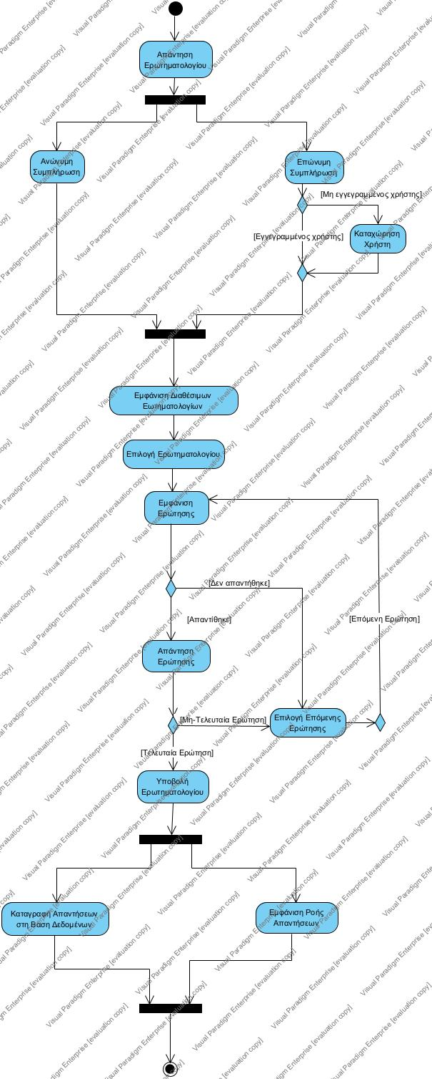

3.1.1.7 Δεδομένα εξόδου
Διαγράμματα UML αλληλουχίας για την παραγωγή δεδομένων εξόδου. Ως δεδομένα εξόδου νοούνται όλα τα δεδομένα του συστήματος τα οποία δημιουργούνται ή μεταβάλλονται κατά την εκτέλεση (αν υπάρχουν τέτοια)
Το σύστημα επιστρέφει τις παρακάτω εξόδους ανά λειτουργικότητα.
Συνθήκες εγκυρότητας θεωρούνται παντού:
- η εγκυρότητα της εισόδου (αλλιώς επιστροφή error 400)
- η άδεια πρόσβασης του χρήστη στα συγκεκριμένα δεδομένα (αλλιώς επιστροφή error 401)
- η ύπαρξη των συγκεκριμένων δεδομένων στη βάση (αλλιώς επιστροφή error 402)
Session χρήστη
- session_id int
- userid int
- questionnaire_id int
- date date
Απαντήσεις Session χρήστη
- SessionUserid int
- SessionQuestionnaire_id int
- AnswerAnswer_id int
- AnswerQuestion_id int
- SessionSession_id int
- Session_Answer_id int

3.1.1.8 Παρατηρήσεις
Ο,τι δεν εντάσσεται στα προηγούμενα, εφόσον υπάρχει

3.1.2 ΠΕΡΙΠΤΩΣΗ ΧΡΗΣΗΣ 2: Δημιουργία ερωτηματολογίου

3.1.2.1 Χρήστες (ρόλοι) που εμπλέκονται
Εγγεγραμμένος χρήστης

3.1.2.2 Προϋποθέσεις εκτέλεσης
Καταγραφή των συνθηκών που πρέπει να ισχύουν ώστε να μπορεί να εκτελεστεί η περίπτωση χρήσης

3.1.2.3 Περιβάλλον εκτέλεσης
- Διεπαφή χρήστη του web based front-end
- Back-end server
- Database server

3.1.2.4 Δεδομένα εισόδου

Ό,τι στοιχεία έχει παραχωρήσει ο χρήστη, επίσης τον τίτλο του ερωτηματολογίου, των ερωτήσεων και των απαντήσεων, καθώς και την ροή με την οποία θα εμφανίζονται οι ερωτήσεις σε κάθε περίπτωση.

3.1.2.5 Αλληλουχία ενεργειών - επιθυμητή συμπεριφορά
- Είσοδος χρήστη
- Επιλογή ενέργειας
- Ορισμός ονόματος ερωτηματολογίου
- Ορισμός τίτλου ερώτησης ερωτηματολογίου
- Ορισμός απαντήσεων ερώτησης
- Ολοκλήρωση προσθήκης ερωτήσεων
- Υποβολή ερωτηματολογίου

Ακολουθεί το UML Sequence Diagram:
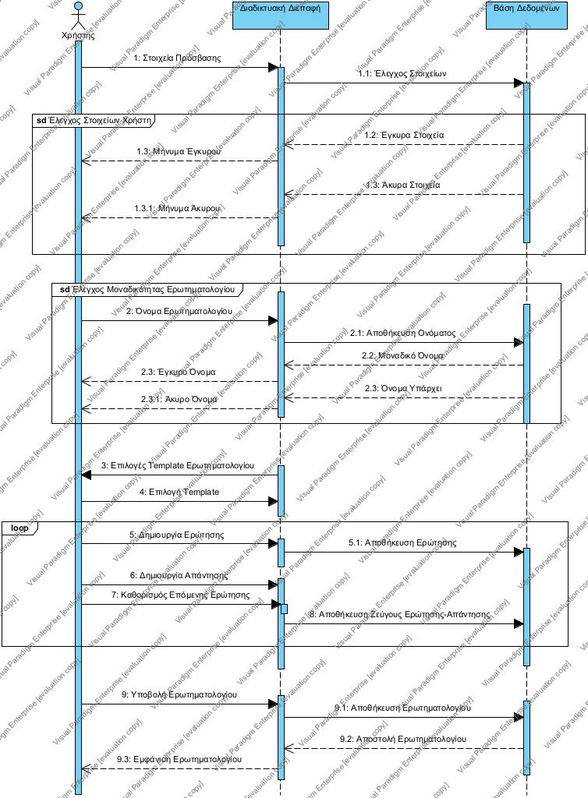

Ακολουθεί το UML Activity Diagram:
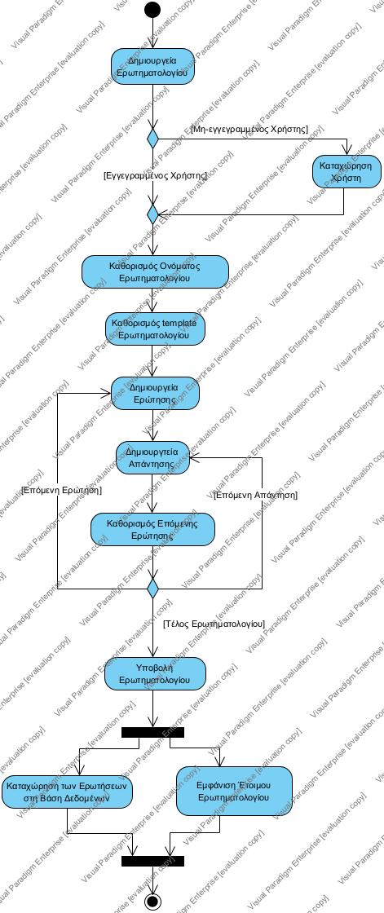

3.1.2.6 Δεδομένα εξόδου
Το σύστημα επιστρέφει τις παρακάτω εξόδους ανά λειτουργικότητα.
Συνθήκες εγκυρότητας θεωρούνται παντού:
- η εγκυρότητα της εισόδου (αλλιώς επιστροφή error 400)
- η άδεια πρόσβασης του χρήστη στα συγκεκριμένα δεδομένα (αλλιώς επιστροφή error 401)
- η ύπαρξη των συγκεκριμένων δεδομένων στη βάση (αλλιώς επιστροφή error 402)
Επίσης δημιουργούνται και αποθηκεύονται στη βάση δεδομένων οι αντίστοιχες οντότητες ερωτηματολογίου, ερωτήσεων και απαντήσεων.
Questionnaire
- Questionnaire_id int
- title string
- author int
Question
- Questionnaire_id int
- Question_id int
- title string
- mandatory int
Answer
- Question_id int
- Answer_id int
- title string
- Next_Question int

3.1.3 ΠΕΡΙΠΤΩΣΗ ΧΡΗΣΗΣ 3: Προβολή στατιστικών ερωτηματολογίου

3.1.3.1 Χρήστες (ρόλοι) που εμπλέκονται
Εγγεγραμμένος χρήστης

3.1.3.2 Περιβάλλον εκτέλεσης
- Διεπαφή χρήστη του web based front-end
- Back-end server
- Database server

3.1.3.4 Δεδομένα εισόδου

Ό,τι στοιχεία έχει παραχωρήσει ο χρήστης.

3.1.3.5 Αλληλουχία ενεργειών - επιθυμητή συμπεριφορά

- Είσοδος χρήστη
- Επιλογή ενέργειας
- Επιλογή ερωτηματολογίου
- Επιλογή στατιστικών που θέλει να προβληθούν
- Επιστροφή σε αρχική σελίδα
Ακολουθεί το UML Sequence Diagram:
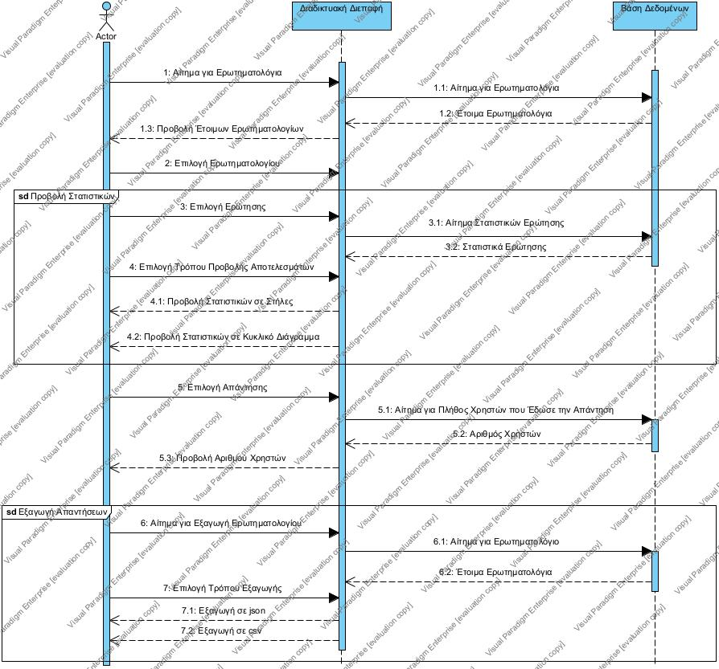
Ακολουθεί το UML Activity Diagram:
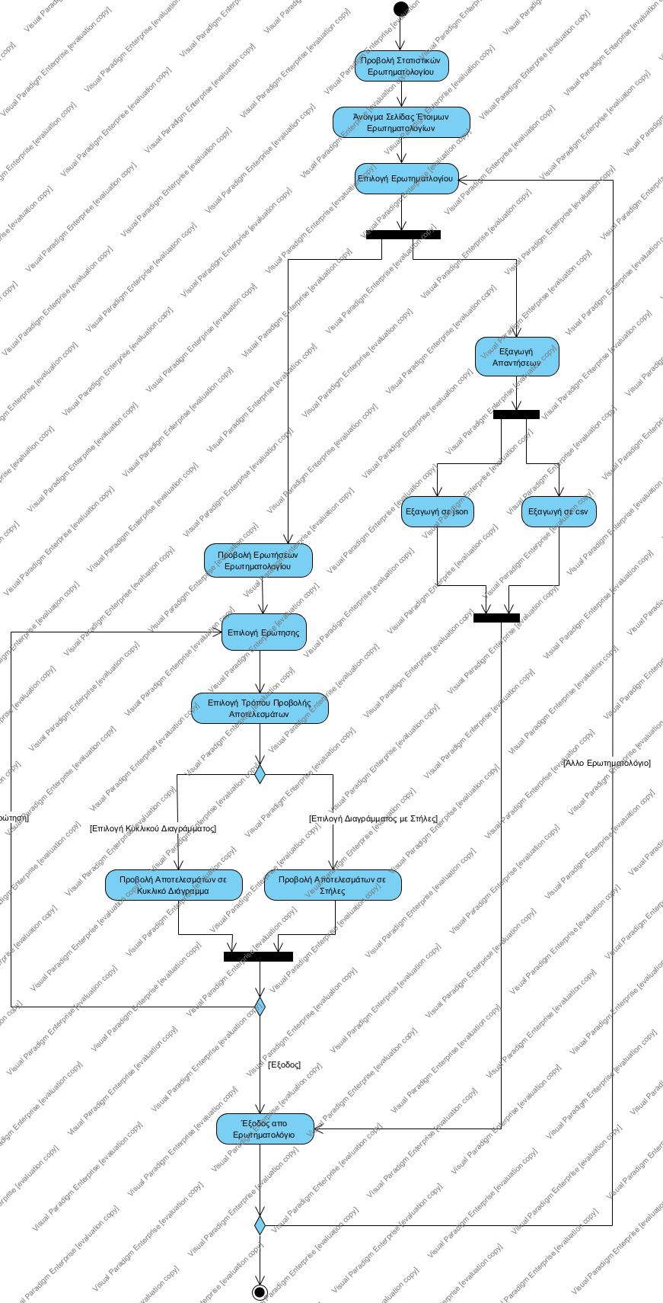

3.1.3.6 Δεδομένα εξόδου
Διαγράμματα UML αλληλουχίας για την παραγωγή δεδομένων εξόδου. Ως δεδομένα εξόδου νοούνται όλα τα δεδομένα του συστήματος τα οποία δημιουργούνται ή μεταβάλλονται κατά την εκτέλεση (αν υπάρχουν τέτοια)
Το σύστημα επιστρέφει τις παρακάτω εξόδους ανά λειτουργικότητα.
Συνθήκες εγκυρότητας θεωρούνται παντού:
- η εγκυρότητα της εισόδου (αλλιώς επιστροφή error 400)
- η άδεια πρόσβασης του χρήστη στα συγκεκριμένα δεδομένα (αλλιώς επιστροφή error 401)
- η ύπαρξη των συγκεκριμένων δεδομένων στη βάση (αλλιώς επιστροφή error 402)
Επίσης επιστρέφει και προβάλει στατιστικά στοιχεία σε όποια μορφή, από τις διαθέσιμες, επιλέξει ο χρήστης.

3.2 Απαιτήσεις επιδόσεων
Το λογισμικό μας θα είναι συνεχώς διαθέσιμο σε αυτούς που επιθυμούν να το χρησιμοποιήσουν. Αναμένουμε σε ώρες αιχμής φορτίο 500 ταυτόχρονα συνδεδεμένων χρηστών τους οποίους και μπορούμε να διαχειριστούμε. Επιπλέον, το REST API μας μπορεί να καλύψει 50 requests το δευτερόλεπτο προς όλα τα resources. Όσον αφορά τους χρόνους απόκρισης, η σύνδεση χρήστη δε θα πρέπει να υπερβαίνει τα 2 δευτερόλεπτα, ενώ οι εμφανίσεις των δεδομένων στα αντίστοιχα use cases δε θα πρέπει να υπερβαίνουν τα 3 δευτερόλεπτα.

3.3 Απαιτήσεις οργάνωσης δεδομένων
Ακολουθεί το UML Entity Relation Diagram:
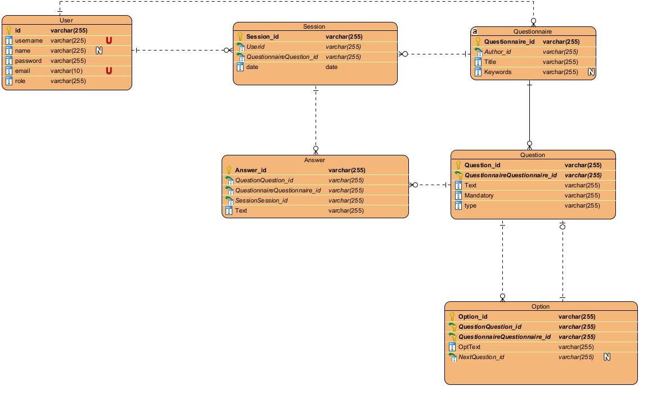

Ακολουθεί το UML Class Diagram:

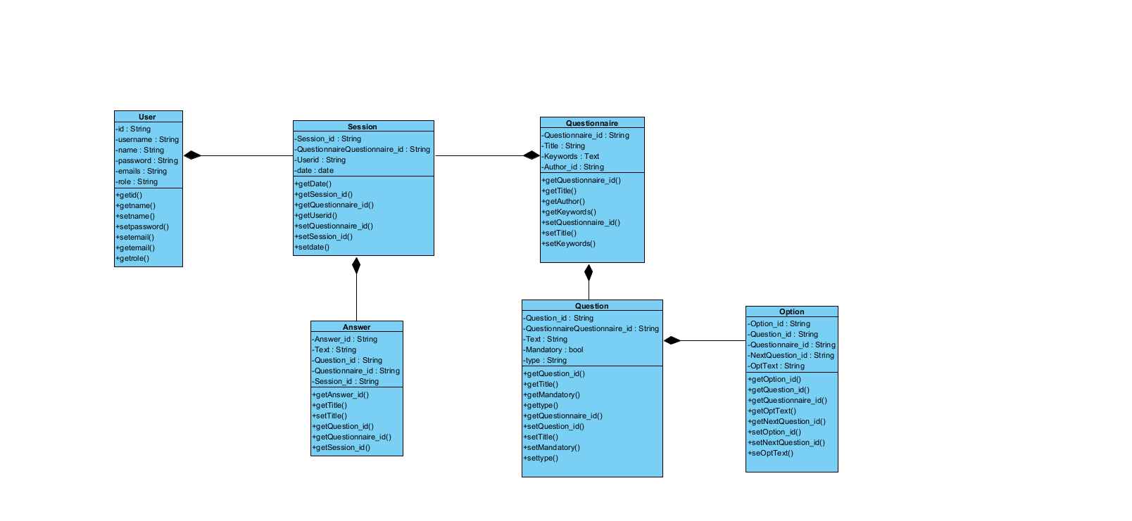

3.3.1 Απαιτήσεις και περιορισμοί πρόσβασης σε δεδομένα
Η πρόσβαση στο ερωτηματολόγιο γίνεται αποκλειστικά μέσω του API και όχι άμεσα. Όπως φαίνεται στο παραπάνω διάγραμμα πρόσβαση σε αυτό έχουν εγγεγραμμένοι ή μη χρήστες με έγγυρο όνομα χρήστη και κωδικό πρόσβασης καθώς και ο/οι admin.

3.5 Λοιπές απαιτήσεις

3.5.1 Απαιτήσεις διαθεσιμότητας λογισμικού
Για την υλοποίηση του πληροφοριακού συστήματος που υλοποιούμε χρησιμοποιήθηκαν τα εξής:
Στο back-end: python, Node.js, Express.js
Στο front-end: html, css, js (react και axios)

3.5.2 Απαιτήσεις ασφάλειας
Πρέπει να υπάρχει κρυπτογραφημένη ανταλλαγή δεδομένων μεταξύ του client και του server, με την χρήση https. Επιπλέον πρέπει να ληφθεί μέριμνα για την κρυπτογράφηση των κωδικών των χρηστών. Ακόμη πρέπει η σύνδεση μεταξύ των δύο πλευρών να γίνεται με ασφάλεια χρησιμοποιώντας τα κατάλληλα εργαλεία (όπως πχ JSON WebToken). Τέλος σημαντικό ρόλο παίζει και η επιλογή hosting.

